Utilisation d'une présentation
Leçon 2

À la fin de cette leçon, vous serez à même d'effectuer les tâches suivantes :
- créer une nouvelle présentation à l'aide d'un modèle de conception ;
- saisir du texte dans le volet Diapositives ;
- créer une nouvelle diapositive ;
- saisir du texte dans l'onglet Plan ;
- insérer des diapositives provenant d'autres présentations ;
- réorganiser les diapositives en mode Trieuse de diapositives ;
- créer un dossier pour enregistrer une présentation ;
- afficher des diapositives en mode Diaporama ;
- personnaliser PowerPoint.
Pour travailler efficacement avec Microsoft® PowerPoint®, vous devez vous familiariser avec les principales fonctions du produit. Dans la leçon précédente, vous avez appris à créer une présentation à l'aide de l'Assistant Sommaire automatique, à changer le texte des titres et des paragraphes, à modifier le mode d'affichage, à passer d'une diapositive à une autre, à enregistrer une présentation et à utiliser les options d'aide de PowerPoint.
Après avoir créé une présentation de rapport d'avancement concernant le programme de formation des employés à Contoso Ltd, vous décidez d'utiliser PowerPoint pour développer le contenu du programme. L'étape suivante consiste à créer une nouvelle présentation et à développer son contenu en vue de la première session de formation, « Prospection de nouveaux clients ». Votre directeur des ventes vous a donné plusieurs diapositives à inclure dans la présentation.
Dans cette leçon, vous allez apprendre à créer une nouvelle présentation à l'aide d'un modèle de conception, à saisir du texte dans les diapositives, à créer de nouvelles diapositives, à saisir du texte dans l'onglet Plan, à insérer des diapositives provenant d'autres présentations et à réorganiser les diapositives.
Au cours de cette leçon, vous devrez créer une nouvelle présentation à l'aide d'un modèle de conception. Utilisez le fichier 02 PPT Lesson dans le dossier Lesson02, situé dans le dossier Practice de votre disque dur.

Création d'une nouvelle présentation à l'aide d'un modèle de conception
Au lieu de créer une présentation comportant un texte modèle de l'Assistant Sommaire automatique comme dans la leçon 1, vous pouvez également créer une nouvelle présentation sans que PowerPoint n'insère de texte modèle. Vous pouvez choisir un modèle de conception ou une présentation vierge. Un modèle de conception est une présentation au format professionnel, dotée d'un jeu de couleurs, à laquelle il vous suffit d'ajouter du texte. Vous pouvez utiliser l'un des modèles de conception fournis avec PowerPoint ou créer votre propre modèle.
Dans cet exercice, vous allez créer une nouvelle présentation à l'aide d'un modèle de conception.
1 Si vous avez quitté PowerPoint à la fin de la leçon précédente, relancez le programme.
2 Le cas échéant, cliquez sur Volet Office dans le menu Affichage pour faire apparaître le volet Office Nouvelle présentation.
3 Dans le volet Office Nouvelle présentation, sélectionnez À partir du modèle de conception.
Le volet Office Conception des diapositives, répertoriant les divers modèles de conception dans l'ordre alphabétique, s'affiche.
Conseil
Pour créer une présentation vierge, ouvrez le volet Office Nouvelle présentation, puis sélectionnez Nouvelle présentation ; si vous souhaitez utiliser l'Assistant Sommaire automatique, sélectionnez l'Assistant Sommaire automatique. Les modèles répertoriés dans le volet Office Conception des diapositives sont identiques à ceux de l'Assistant Sommaire automatique.
4 Dans le volet Office Conception des diapositives, pointez sur un modèle de conception.
Une info-bulle indique le nom du modèle de conception et une flèche apparaît à droite du modèle.
5 Dans le volet Office Conception des diapositives, cliquez sur la flèche à droite du modèle de conception.
Un menu s'affiche ; ses commandes vous permettent d'appliquer le modèle de conception à toute la présentation ou seulement à certaines diapositives ou encore de modifier la taille de l'aperçu des modèles de conception dans le volet Office Conception des diapositives.
6 Dans le volet Office Conception des diapositives, faites glisser la barre de défilement vers le bas jusqu'à ce que le modèle de conception Érable apparaisse, puis cliquez sur ce modèle.
Le modèle de conception Érable s'applique à la diapositive vierge du Volet Diapositives.
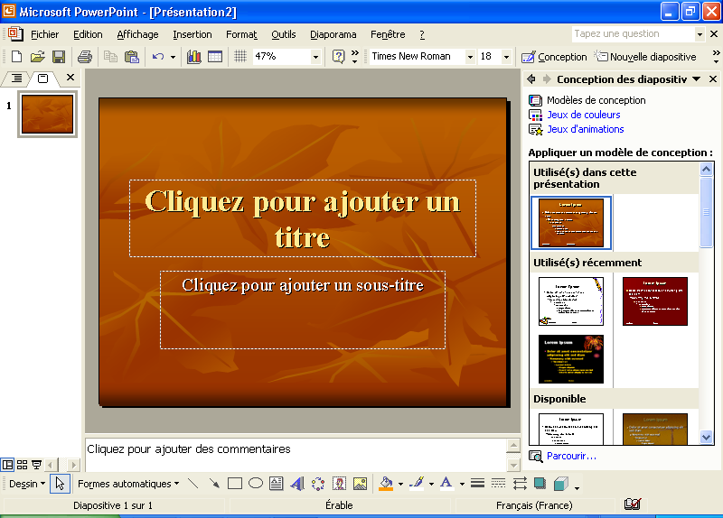
7 Fermez le volet Office Conception des diapositives en cliquant sur le bouton Fermer.

Saisie de texte dans le volet Diapositives
Pour ajouter du texte à une présentation (titres, sous-titres, etc.), vous pouvez saisir du texte soit dans le volet Diapositives soit dans l'onglet Plan en mode Normal. Le volet Diapositives vous permet de saisir du texte en visualisant la mise en page, tandis que l'onglet Plan met en avant le contenu des diapositives. Le volet Diapositives affichant la mise en page de la diapositive de titre comprend deux zones de texte appelées espaces réservés pour texte. La zone supérieure est réservée au titre de la diapositive ; la zone inférieure à son sous-titre. Une fois que vous avez saisi du texte dans un espace réservé, celui-ci se transforme en objet texte, une zone de la diapositive contenant du texte.
Dans cet exercice, vous allez attribuer un titre à une diapositive et ajouter un sous-titre.
1 Le cas échéant, cliquez sur l'onglet Plan du volet Plan/Diapositives.
2 Dans le volet Diapositives, cliquez dans l'espace réservé indiquant Cliquez pour ajouter un titre.
L'espace réservé est encadré d'une zone de sélection, ce qui indique que vous pouvez saisir ou modifier du texte dans cet espace. Le texte de l'espace réservé disparaît et fait place à un point d'insertion clignotant.
3 Saisissez Prospection de nouveaux clients.
Notez que le texte apparaît simultanément dans l'onglet Plan.
Si vous faites une erreur au cours de la frappe, utilisez la touche retour pour effacer l'erreur, puis saisissez le texte correct.
4 Cliquez dans l'espace réservé indiquant Cliquez pour ajouter un sous-titre.
L'objet titre est désélectionné tandis que l'objet sous-titre est sélectionné.
5 Saisissez Votre nom puis appuyez sur Entrée.
6 Saisissez Contoso Ltd.
Votre fenêtre de présentation devrait ressembler à l'illustration ci-dessous.
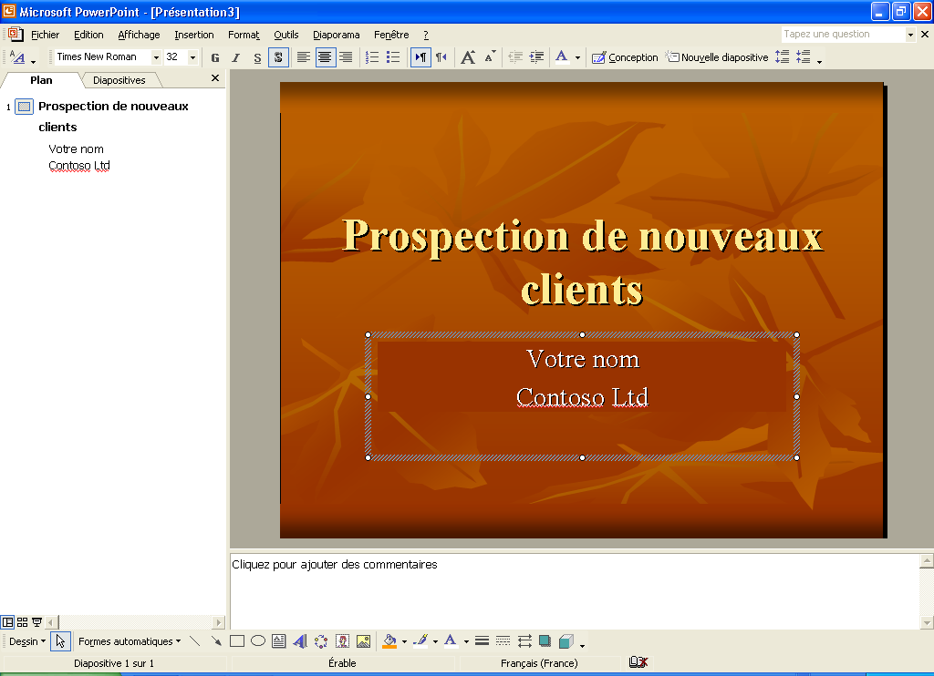

Création d'une Nouvelle diapositive
Il existe deux méthodes simples et rapides permettant d'ajouter des diapositives à une présentation : vous pouvez soit cliquer sur le bouton Nouvelle diapositive de la barre d'outils Mise en forme juste au-dessus du volet Office, soit cliquer sur la commande Nouvelle diapositive... du menu Insertion. Quelle que soit la méthode choisie, PowerPoint insère la nouvelle diapositive juste après la diapositive en cours et le volet Office Mise en page des diapositives s'affiche ; celui-ci comprend vingt-sept mises en page prédéfinies que vous pouvez appliquer à la nouvelle diapositive. Dans le volet Office Mise en page des diapositives, cliquez sur la mise en page souhaitée pour la sélectionner. Le nom de la mise en page de diapositive apparaît lorsque vous sélectionnez une mise page à l'aide de la souris.
Les mises en page des diapositives vous permettent de créer des diapositives ayant une apparence et une fonction spécifiques. Vous pouvez ainsi choisir une mise en page comportant un titre seul ou des espaces réservés pour un titre et un diagramme.
Dans cet exercice, vous allez créer une nouvelle diapositive, puis y saisir du texte.
1 Dans la barre d'outils Mise en forme, cliquez sur le bouton Nouvelle diapositive.
Le volet Office Mise en page des diapositives s'affiche. PowerPoint insère une nouvelle diapositive vide à la suite de la diapositive en cours dans le volet Diapositives et crée une nouvelle icône dans l'onglet Plan. PowerPoint applique la mise en page Liste à puces par défaut (un titre et une liste à puces) à la nouvelle diapositive. La barre d'état indique : Diapositive 2 sur 2.
Si vous commencez à saisir du texte dans une diapositive vide sans avoir au préalable sélectionné un espace réservé, PowerPoint place
le texte dans l'objet titre.
2 Saisissez Mise en place d'un plan.
Notez que la nouvelle diapositive et le nouveau titre apparaissent dans le volet Plan tandis qu'ils sont créés dans le volet Diapositives. PowerPoint vous permet de travailler directement dans le volet Diapositives et dans l'onglet Plan.
3 Fermez le volet Office Mise en page des diapositives.

Saisie de texte dans l'onglet Plan
L'onglet Plan affiche le texte de la présentation sous forme de plan, tout comme si vous aviez saisi ce texte en mode Plan sous Microsoft Word 2002. Le volet Plan vous permet de saisir et d'organiser les titres et les paragraphes de chaque diapositive de la présentation. Dans l'onglet Plan, le titre de la diapositive figure à droite de l'icône correspondante et le texte de paragraphe apparaît en retrait au-dessous du titre. Pour saisir du texte dans l'onglet Plan, cliquez à l'emplacement où vous souhaitez débuter le texte, puis commencez à taper. Lorsque vous travaillez dans l'onglet Plan, vous pouvez également créer une nouvelle diapositive et ajouter un titre ou un texte de paragraphe en utilisant la commande Nouvelle diapositive... ou la touche Entrée.
Dans cet exercice, vous allez saisir un texte de paragraphe dans une diapositive existante, puis créer une nouvelle diapositive et y ajouter du texte à partir de l'onglet Plan.
1 Positionnez le pointeur à droite du titre de la diapositive 2 dans l'onglet Plan ; celui-ci prend la forme d'un I. Cliquez ensuite dans la zone vide.
Un point d'insertion clignotant apparaît.
2 Appuyez sur Entrée.
PowerPoint ajoute une nouvelle diapositive dans le volet Diapositives et une nouvelle icône Diapositive (suivie du point d'insertion clignotant) dans le volet Plan.
Pour ajouter un texte de paragraphe à la diapositive 2 au lieu de créer une nouvelle diapositive, vous devez passer du niveau titre de la diapositive au niveau puce.
3 Appuyez sur la touche de tabulation.
Ceci vous permet de commencer le texte en retrait et de passer de la diapositive 3 à la diapositive 2. Dans l'onglet Plan, l'icône Diapositive se transforme en une petite puce grise à côté de la diapositive 2.
4 Saisissez Développer une liste de contacts, puis appuyez sur Entrée.
PowerPoint ajoute une nouvelle puce au même niveau de retrait. Notez que lorsque vous appuyez sur Entrée après avoir saisi le texte de la puce, celle-ci devient noire. Notez également que, dans l'onglet Plan, le texte est renvoyé à la ligne suivante sans que vous ayez besoin d'appuyer sur Entrée.
5 Saisissez Programmer des appels téléphoniques réguliers aux clients potentiels, puis appuyez sur Entrée.
6 Saisissez Réévaluer régulièrement la stratégie et procéder aux ajustements nécessaires, puis appuyez sur Entrée.
7 Dans la barre d'outils Mode Plan, cliquez sur le bouton Hausser d'un niveau.
Important
Si la barre d'outils Mode Plan ne s'affiche pas, cliquez sur le menu Affichage, pointez sur Barres d'outils, puis cliquez sur Mode Plan.
PowerPoint crée une nouvelle diapositive et le point d'insertion se positionne à droite de l'icône Diapositive.
8 Saisissez Priorité au client, puis appuyez sur Entrée.
9 Appuyez sur la touche de tabulation.
PowerPoint crée un nouveau niveau de retrait pour la diapositive 3.
10 Saisissez Être créatif, puis appuyez sur Entrée.
Une nouvelle puce apparaît.
11 Saisissez Persévérer et appuyez sur Entrée, puis saisissez Garder une attitude positive.
12 Maintenez la touche Ctrl enfoncée et appuyez sur Entrée.
Une nouvelle diapositive apparaît.
13 Saisissez Résumé, appuyez sur Entrée, puis appuyez sur la touche de tabulation.
PowerPoint crée un nouveau niveau de retrait pour la diapositive 4.
14 Saisissez Développer un plan adapté à son tempérament, puis appuyez sur Entrée.
15 Saisissez Proscrire le démarchage téléphonique, puis appuyez sur Entrée.
16 Saisissez Connaître les tendances du marché dans lequel évolue votre client.
Votre fenêtre de présentation devrait ressembler à l'illustration ci-dessous.
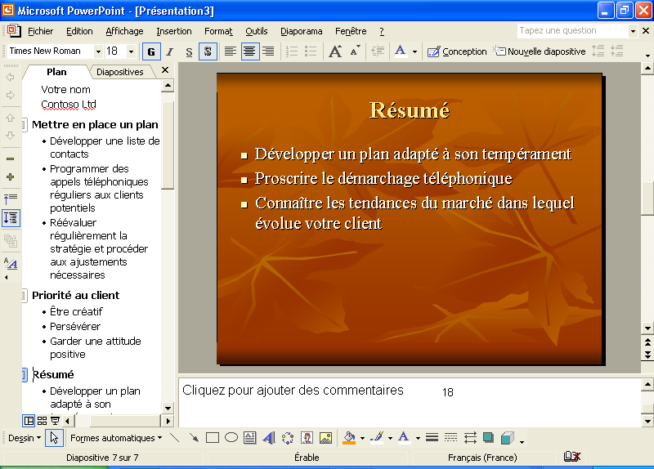

Insertion de diapositives provenant d'autres présentations
Lors de la création d'une présentation, vous pouvez gagner du temps en utilisant des diapositives existantes. Lorsque vous insérez des diapositives provenant d'une autre présentation, celles-ci s'adaptent aux couleurs et à la conception de la présentation en cours ; vous n'avez donc pas à apporter de modifications majeures.
Dans cet exercice, vous allez insérer des diapositives d'une présentation à une autre.
1 Dans le menu Insertion, cliquez sur Diapositives à partir d'un ficher...
La boîte de dialogue Recherche de diapositive apparaît.
2 Le cas échéant, cliquez sur l'onglet Rechercher la présentation, puis sur Parcourir...
La boîte de dialogue Parcourir apparaît.
3 Assurez-vous que votre disque dur est sélectionné dans la liste déroulante Regarder dans.
4 Dans la liste de noms de fichiers et de dossiers, double-cliquez sur le dossier Unlimited Potential.
5 Double cliquez sur le dossier Presentation Fundamentals\Practice, et enfin sur le dossier Lesson02.
6 Cliquez sur le fichier 02 PPT Lesson, puis sur Ouvrir.
La boîte de dialogue Recherche de diapositive redevient visible.
7 Si nécessaire, cliquez sur l'icône Affichage.
8 Cliquez sur la diapositive 2, puis sur la diapositive 3 ;cliquez sur la flèche de défilement de droite, puis sur la diapositive 4 pour sélectionner les diapositives que vous souhaitez insérer.
Si vous utilisez une ou plusieurs diapositives de différentes présentations, cliquez sur Ajouter aux Favoris pour enregistrer les diapositives sélectionnées dans l'onglet Liste des Favoris de la boîte de dialogue Recherche de diapositive.
La boîte de dialogue Recherche de diapositive devrait ressembler à l'illustration ci-dessous.
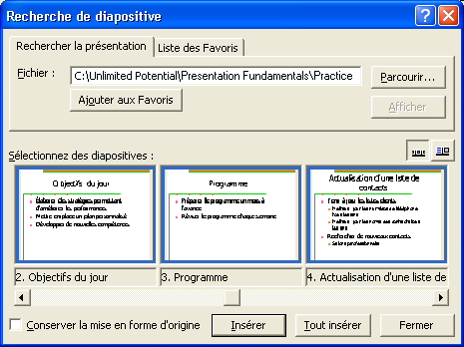
9 Cliquez sur Insérer.
PowerPoint insère les diapositives à la suite de la diapositive en cours dans la nouvelle présentation.
10 Cliquez sur Fermer.
La dernière diapositive insérée s'affiche dans le volet Diapositives.

Réorganisation des diapositives en mode Trieuse de diapositives
Après avoir inséré des diapositives provenant d'une autre présentation dans la présentation en cours, vous pouvez être amené à réorganiser les diapositives dans l'ordre le plus adapté à votre message. Cette démarche est facilitée en mode Trieuse de diapositives, puisque vous pouvez faire glisser une ou plusieurs diapositive(s) d'un emplacement à un autre.
Dans cet exercice, vous allez réorganiser les diapositives en mode Trieuse de diapositives.
1 Cliquez sur le bouton Mode Trieuse de diapositives.
Notez que la barre d'outils Trieuse de diapositives apparaît en haut de la fenêtre de présentation.
2 Cliquez sur la diapositive 4 (« Résumé ») puis faites-la glisser vers l'emplacement vide situé à droite de la diapositive 7 (« Actualisation d'une liste de contacts »).
Notez que le pointeur change de forme lorsque vous faites glisser la diapositive (voir l'illustration ci-dessous). Lorsque vous relâchez le bouton de la souris, la diapositive 4 est déplacée vers sa nouvelle position et PowerPoint met à jour l'emplacement et la numérotation des autres diapositives de la présentation.
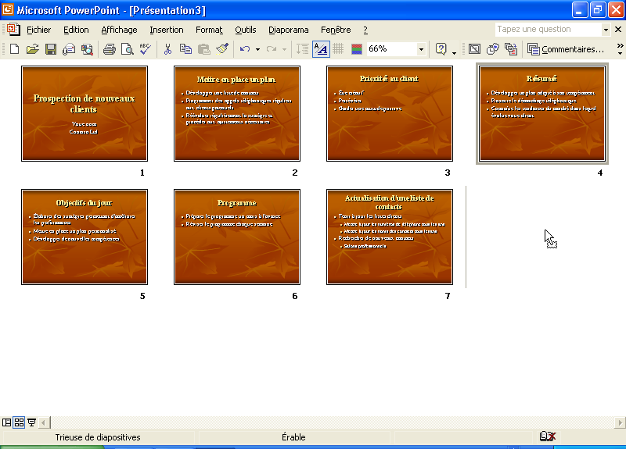
En mode Trieuse de diapositives, vous pouvez également déplacer des diapositives entre deux ou plusieurs présentations ouvertes. Ouvrez chaque présentation, passez en mode Trieuse de diapositives, puis cliquez
sur Réorganiser tout dans le menu Fenêtre. Faites glisser les diapositives d'une fenêtre de présentation à l'autre.
3 Faites glisser le curseur jusqu'en haut de la barre de défilement verticale, puis cliquez sur la diapositive 4 actuelle (« Objectifs du jour »).
4 Faites glisser la diapositive 4 entre les diapositives 1 et 2.
5 Double-cliquez sur la diapositive 1 pour revenir au mode précédent (Mode Normal).

Création d'un dossier pour enregistrer une présentation
Pour organiser vos présentations et y accéder facilement, vous pouvez les archiver dans des dossiers séparés que vous créez et nommez. Ainsi, vous pouvez archiver toutes les présentations relatives à la formation pour Contoso Ltd dans un dossier Formation. Par la suite, si votre dossier Formation comporte trop de fichiers, vous pouvez créer des sous-dossiers, tels que Prospection ou Techniques à l'intérieur du dossier Formation.
Pour créer un nouveau dossier, utilisez le bouton Créer un dossier de la boîte de dialogue Enregistrer sous. Avant de cliquer sur le bouton Créer un dossier, indiquez le lecteur sur lequel vous souhaitez enregistrer le nouveau dossier en cliquant sur la flèche située à droite de la liste déroulante Enregistrer dans. Vous pouvez utiliser la barre d'emplacements pour passer à un autre emplacement de votre ordinateur. Cette barre (également présente dans la boîte de dialogue Ouvrir) vous permet d'accéder rapidement aux emplacements les plus fréquemment utilisés pour ouvrir et enregistrer les fichiers.
Dans cet exercice, vous allez créer un nouveau dossier et y enregistrer la présentation en cours.
1 Cliquez sur le bouton Enregistrer de la barre d'outils Standard.
PowerPoint affiche la boîte de dialogue Enregistrer sous ; celle-ci vous permet de renommer la présentation mais aussi de créer un nouveau dossier où l'enregistrer.
2 Assurez-vous que votre disque dur est sélectionné dans la liste déroulante Enregistrer dans.
3 Dans la liste des noms de fichiers et de dossiers, double-cliquez sur le dossier Practice puis sur le dossier Lesson02.
4 Cliquez sur le bouton Créer un dossier.
La boîte de dialogue Nouveau dossier apparaît. Notez que vous créez un sous-dossier dans le dossier PowerPoint Practice.
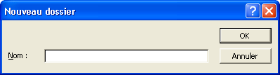
5 Saisissez Prospection dans la zone Nom, puis cliquez sur OK.
Prospection devient le dossier en cours dans la boîte de dialogue Enregistrer sous.
6 Dans la zone Nom du fichier, saisissez Prospection Contoso Pres 02.
Le 02 figurant à la fin du nom du fichier correspond au numéro de cette leçon.
7 Cliquez sur Enregistrer.
PowerPoint enregistre la présentation sous le nom Prospection Contoso Pres 02, qui apparaît maintenant dans la barre de titre de la fenêtre de présentation, dans le dossier Prospection.

Utilisation du Mode Diaporama
À tout moment de la création d'une présentation, le Mode Diaporama vous permet de vérifier rapidement et facilement le contenu et l'enchaînement des diapositives. En Mode Diaporama, les diapositives défilent dans l'ordre et sur la totalité de votre écran.
Dans cet exercice, vous allez faire défiler des diapositives en mode Diaporama.
1 Si nécessaire, cliquez sur l'icône de la diapositive 1 dans le volet Plan.
2 Cliquez sur le bouton Diaporama.
PowerPoint affiche la première diapositive de la présentation.
3 Cliquez pour passer à la diapositive suivante.
4 Cliquez après chaque diapositive pour faire défiler la présentation. Après la dernière diapositive, cliquez pour quitter le Mode Diaporama.
Pour mettre fin au diaporama avant d'atteindre la dernière diapositive,
appuyez sur Echap.
PowerPoint revient au mode précédent.

Personnalisation de PowerPoint
Vous pouvez adapter PowerPoint à votre méthode de travail en modifiant certaines options. Pour afficher ces options, cliquez sur la commande Options du menu Outils. Par exemple, le menu Fichier vous permet d'accéder directement aux derniers fichiers utilisés. La commande Options vous permet de modifier le nombre de fichiers figurant dans le menu Fichier.
Dans cet exercice, vous allez personnaliser une option PowerPoint.
1 Dans le menu Outils, cliquez sur Options, puis sur l'onglet Général.
La boîte de dialogue Options apparaît et affiche l'onglet Général.
2 Cliquez sur les flèches correspondant à la liste des derniers fichiers utilisés pour définir la valeur 6.
3 Cliquez sur OK.
4 Cliquez sur le menu Fichier pour afficher les six derniers fichiers utilisés, puis appuyez sur Échap pour réduire le menu.

Synthèse de la leçon
Dans cette leçon, vous avez appris à créer une nouvelle présentation à l'aide d'un modèle de conception, à saisir du texte dans les diapositives, à créer de nouvelles diapositives, à saisir du texte dans l'onglet Plan, à insérer des diapositives provenant d'autres présentations et à réorganiser les diapositives.
Si vous souhaitez passer à la leçon suivante :
1 Cliquez sur le bouton Enregistrer de la barre d'outils Standard.
PowerPoint enregistre les modifications apportées à la présentation.
2 Dans le menu Fichier, cliquez sur Fermer.
PowerPoint ferme la présentation.
Si vous ne souhaitez pas passer aux leçons suivantes :
1 Cliquez sur le bouton Enregistrer de la barre d'outils Standard.
PowerPoint enregistre les modifications apportées à la présentation.
2 Cliquez sur le bouton Fermer en haut à droite de la fenêtre PowerPoint.
PowerPoint ferme la présentation et le programme.

Questionnaire rapide
1 Si PowerPoint est déjà lancé, comment créer une nouvelle présentation à l'aide d'un modèle de conception ?
2 Comment ajouter un titre à une diapositive ?
3 Quelles sont les différentes méthodes permettant de créer une nouvelle diapositive ?
4 Comment modifier le niveau de retrait d'un paragraphe ?
5 Comment déplacer toute une ligne de texte ?
6 Comment afficher un aperçu des diapositives existantes que vous souhaitez insérer dans votre présentation ?
7 Comment déplacer une diapositive en mode Trieuse de diapositives ?

Rassemblement des connaissances
Exercice 1 : Votre équipe commerciale vous a désigné pour choisir le nouveau modèle de conception du relevé de vente mensuel. Vous décidez d'utiliser le texte ci-dessous pour créer une nouvelle présentation à l'aide d'un modèle de conception ; celle-ci comporte une diapositive de titre et une nouvelle diapositive avec un titre et une liste à puces.
Analyse des ventes de la région
Sud-ouest - Ordre du jour {titre}
Date du jour {sous-titre}
Ordre du jour {titre}
Introduction {puce}
Débat {puce}
Résumé {puce}
Enregistrez la présentation (Ventes SO) dans le dossier Lesson02 situé dans le dossier Practice.
Exercice 2 : Votre supérieur vous a demandé de contribuer à une présentation concernant la motivation. Commencez par créer une nouvelle présentation à l'aide d'un modèle de conception ; incluez les diapositives ci-dessous.
Planification stratégique personnelle {titre}
Force de vente {sous-titre}
Rubriques {titre}
Planification des évolutions {puce}
Identification des obstacles à la réussite {puce}
Acquisition des compétences et des
connaissances adaptées {puce}
Insérez la diapositive 2 (« Objectifs du jour ») du fichier 02 PPT Lesson (dossier Lesson02 situé dans le dossier Practice) à la fin de la présentation. Déplacez cette diapositive afin qu'elle apparaisse en deuxième position.
Enregistrez la présentation (Motivation) dans le dossier Lesson02 situé dans le dossier Practice.
Exercice 3 : Le service du personnel de A. Datum S.A. souhaite créer diverses présentations rappelant la politique générale de l'entreprise aux employés. Commencez par créer une nouvelle présentation à l'aide d'un modèle de conception ; incluez les diapositives ci-dessous.
Société A. Datum S.A. {titre}
Jours de congé et temps de travail {sous-titre}
Jours de congé {titre de la diapositive Titre seul}
Jours de congé communs {titre de la diapositive Liste à puces}
Jour de l'An {puce}
Fête du travail {puce}
Victoire 1945 {puce}
Fête nationale {puce}
Toussaint {puce}
Noël {puce}
Dans l'onglet Plan, créez une nouvelle diapositive ayant pour titre Autres jours congé. Saisissez ensuite la liste à puces ci-dessous dans l'onglet Plan.
Uniquement pour les cadres supérieurs
Six jours de congé communs
2 novembre
24 décembre
31 décembre
Déplacez le premier élément afin qu'il apparaisse en fin de liste. Créez un nouveau dossier (Personnel) dans le dossier Lesson02 situé dans le dossier Practice ; enregistrez-y la présentation Congés.
Exercice 4 : Créez une nouvelle présentation pour le service du personnel de A. Datum S.A. Utilisez le même modèle de conception que dans l'exercice précédent, puis enregistrez la présentation (Vacances) dans le dossier Personnel. Saisissez le texte ci-dessous.
Société A. Datum S.A. {titre}
Politique générale relative aux vacances {sous-titre}
Personnel administratif {titre}
Moins d'un an, 0 jour {puce}
Entre 1 an et 5 ans, 7 jours {puce}
Entre 6 ans et 10 ans, 14 jours {puce}
Exercice 5 : Créez une présentation sur la cafétéria de votre entreprise à l'aide d'un modèle de conception. Le personnel de la cafétéria souhaite faire connaître les nouvelles entrées « allégées » et le café-bar, qui offre des boissons au café comparables à celles des grandes chaînes. Développez le contenu des diapositives et modifiez l'ordre des diapositives à votre convenance. Faites ensuite défiler les diapositives en mode Diaporama.

